О реализации проекта
«Организация физкультурно-оздоровительной работы с сотрудниками социальной сферы Шебекинского городского округа и членами их семей («Большая спортивная семья»)»

В течение августа 2023 года 2 раза в неделю 10 инструкторов по спорту Шебекинского городского округа проводили онлайн зарядку с жителями округа в рамках муниципального проекта «На Zарядку станоVись!».
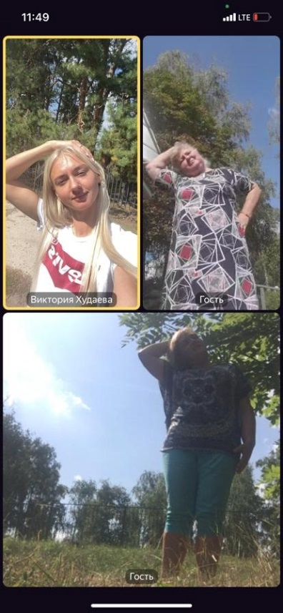
Для проведения онлайн зарядки инструкторами были подобраны эффективные комплексы упражнений на различные группы мышц, способствующие укреплению здоровья, формированию правильной осанки и свода стопы, укреплению скелетных мышц, улучшению работы различных органов и систем организма.

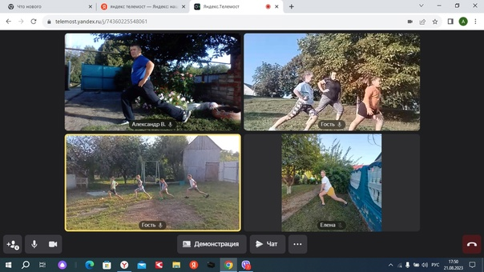

1 сентября, в честь праздника Дня знаний, прошла утренняя зарядка в парке города Шебекино на стадионе Химик под руководством начальника управления спорта. Работники отрасли спорта получили заряд бодрости, энергии и хорошего настроения. Начальник управления поздравил всех с началом учебного года и пожелал крепкого здоровья и мирного неба.
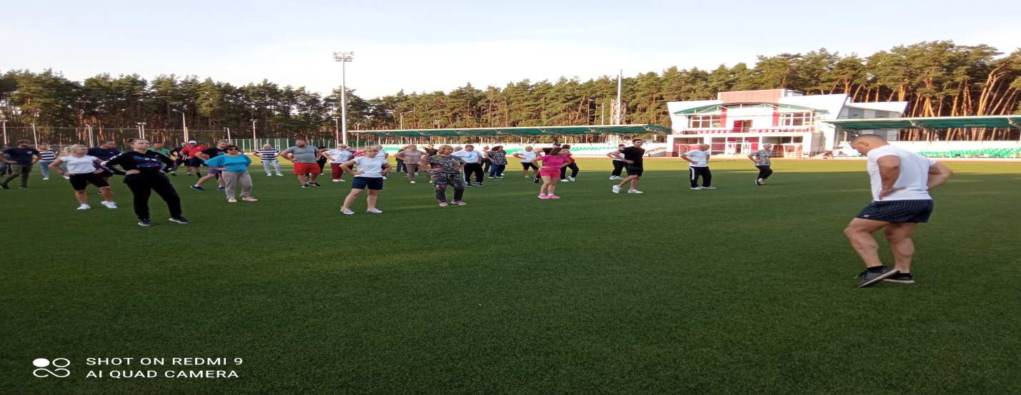
4 сентября в п. Маслова Пристань УФКиС города Шебекино, совместно с МБУ ДО «ДЮЦ «Развитие» провели семейные соревнования, посвященные Дню многодетной семьи «По лесным тропинкам» в рамках муниципального проекта «Организация физкультурно-оздоровительной работы с сотрудниками социальной сферы Шебекинского городского округа и членами их семей («Большая спортивная семья»)».
Родителям и детям предстояло пройти контрольный маршрут по карте, отметиться на контрольных точках и преодолевать препятствия в парке.
Все зарядились позитивными эмоциям, получили новый опыт и готовы участвовать в дальнейших мероприятиях.
В соревнованиях приняли участие 50 человек.
